Министерство образования и науки Российской Федерации

ФГАОУ ВО «Севастопольский государственный университет»

Институт радиоэлектроники и информационной безопасности

Кафедра радиоэлектроники и телекоммуникаций

**ОТЧЁТ**

по лабораторной работе №1

«ИСПОЛЬЗОВАНИЕ HTML ДЛЯРАЗРАБОТКИ ПРОСТОГО СТАТИЧЕСКОГО WEB – САЙТА»

по дисциплине

«Коммуникации в сети Интернет и принципы построения сайтов»

Выполнил: студент гр. ИС/б-19-2-о

Марковская Д.В.

Защитил с оценкой: ______

Принял: ассистент Табакаев Д.И.

Севастополь

2020

1. **Описание лабораторной работы**
   1. Цель работы: Освоение основ языка разметки гипертекста html, дескрипторов форматирования текста и технологии создания гиперссылок.
   2. Постановка задачи:Создать личный Web - сайт с информацией о себе, включающий минимум, две страницы. На первой странице поместите общую информацию о себе, фотографию. На второй более частные подробности, например, информацию о своих планах на следующую неделю, предыдущие места учебы, работы, Ваших увлечениях и т.п. и оформить в виде таблицы.
2. **Выполнение лабораторной работы**.
   1. Краткие теоретические сведения.

World Wide Web – это средство представления информации в Интернет. Более точно WWW можно определить как интерактивную мультимедийную гипертекстовую среду, использующую язык разметки и поддерживающую множество протоколов Интернет.

Язык разметки HyperText Markup Language (HTML) является основой World Wide Web. С помощью конструкций языка создаются Web страницы (сайты), которые можно просматривать с помощью специальных программ - обозревателей, или как их еще называют - браузеров. Наиболее известными браузерами являются Microsoft Internet Explorer, Mozilla Firefox, Opera, Google Chrome.

Основным понятием языка HTML является понятие тег - инструкция обозревателю, как отображать текст.

Независимо от того, как выглядит домашняя страница, и какую информацию необходимо отобразить, существует три тега, которые в соответствии со стандартами HTML и WWW должны присутствовать в каждой Web-странице:

* **<html>** Сообщает браузеру, что документ написан на языке НТМL.
* **<head>** Отмечает вводную и заголовочную части HTML документа.
* **<body>** Отмечает основной текст и информацию.
  1. Текст программы:

<html>

<head>

<title>my life</title>

</head>

<body>

<a href="https://vk.com/markovska02"><h1><em>Марковская Дария</em></h1></a>

<p><h3><em>Студентка группы ИС/б-19-2-о</em></h3></p>

<img src="https://sun9-23.userapi.com/c855416/v855416771/149238/eauYRO-f84c.jpg" width="300px"/>

<p><a href="NewFile2.html">Немного информации обо мне</a></p>

</body>

</html>

<html>

<head>

<title>table</title>

</head>

<body>

<table border="3" bgcolor="#ff55ff" bordercolor="#1606ff">

<tr><td bgcolor="#ff02c4">Имя</td><td>Дария</td></tr>

<tr><td bgcolor="#ff02c4">Возраст</td><td>18 лет</td></tr>

<tr><td bgcolor="#ff02c4">Образование</td><td>Закончила МБОУ "Открытый Космический Лицей" в г.Симферополь. Сейчас обучаюсь в Севастопольском Государственном Университете на специальности "Информационные системы и технологии"</td></tr>

<tr><td bgcolor="#ff02c4">Интересы</td><td>Хожу в походы, занимаюсь волонтерством уже 7 лет</td></tr>

</table>

</body>

</html>

* 1. Использованные в программе тэги:

|  |  |
| --- | --- |
| <title> | Определяет заглавие документа. |
| <a> | Тэг для вставки гиперссылки. |
| <h1>…<h6> | Выделяет заголовки соответствующего уровня. |
| <em> | Применение курсивного начертания к тексту. |
| <p> | Определяет параграф. |
| <img> | Тэг для вставки изображения. |
| <table> | Определяет содержимое таблицы. |
| <tr> | Определяет строки таблицы. |
| <td> | Определяет ячейки таблицы. |

* 1. Результат выполнения программы:

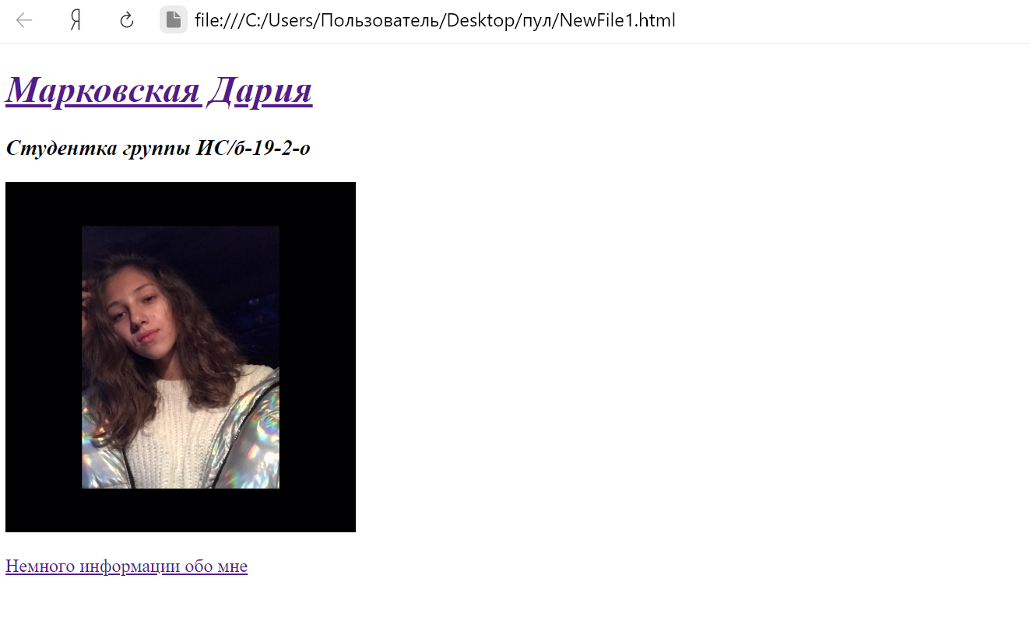

Рисунок 1 – первая страница сайта

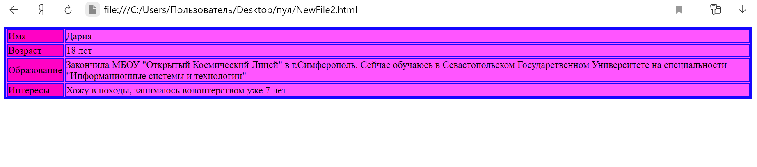

Рисунок 2 – вторая страница сайта

**Вывод:** В ходе лабораторной работы были изучены основы языка разметки HTML. Был написан текст программы для создания web – сайта с помощью основных тэгов HTML. Web – сайт состоит из двух страниц, на первой из которых помещена краткая информация о себе и фотография, а также гиперссылка на вторую страницу, на котором расположена таблица с более подробной информацией о себе.

|  |
| --- |
|  |
|  |
|  |
|  |
|  |
|  |
|  |
|  |
|  |
|  |
|  |
|  |
|  |